班级动态(4.9)
一、来园基本情况
来园人数：应到30人，实到28人，2人请假。
儿童（男孩） | 今日重点关注：幼儿物品摆放及打招呼习惯 | 儿童（女孩） | 今日重点关注：幼儿物品摆放及打招呼习惯
王秋逸 | √ | 肖妙青 | 请假
易永恒 | √ | 嵇羽晞 | 请假
赵夏冉 | √ | 管亦星 | √
白新奇 |  | 陈怡何 | √
丁载誉 | √ | 陈艺茹 | √
杨言希 | √ | 孙瑞晗 | √
樊晏清 | √ | 朱柯逸 | √
邵祉琛 | √ | 胡欣芮 | √
刘与一 | √ | 李梦兮 | √
蔡镇远 | √ | 张心愉 | √
崔子瑜 | √ | 徐佳一 | √
陶书宇 |  | 曹婳 | √
李一凡 | √ | 顾一冉 | √
冯子乐 |  | 朱天文
孔梓睿 | √ | 黄雅萌 | √

二、区域游戏
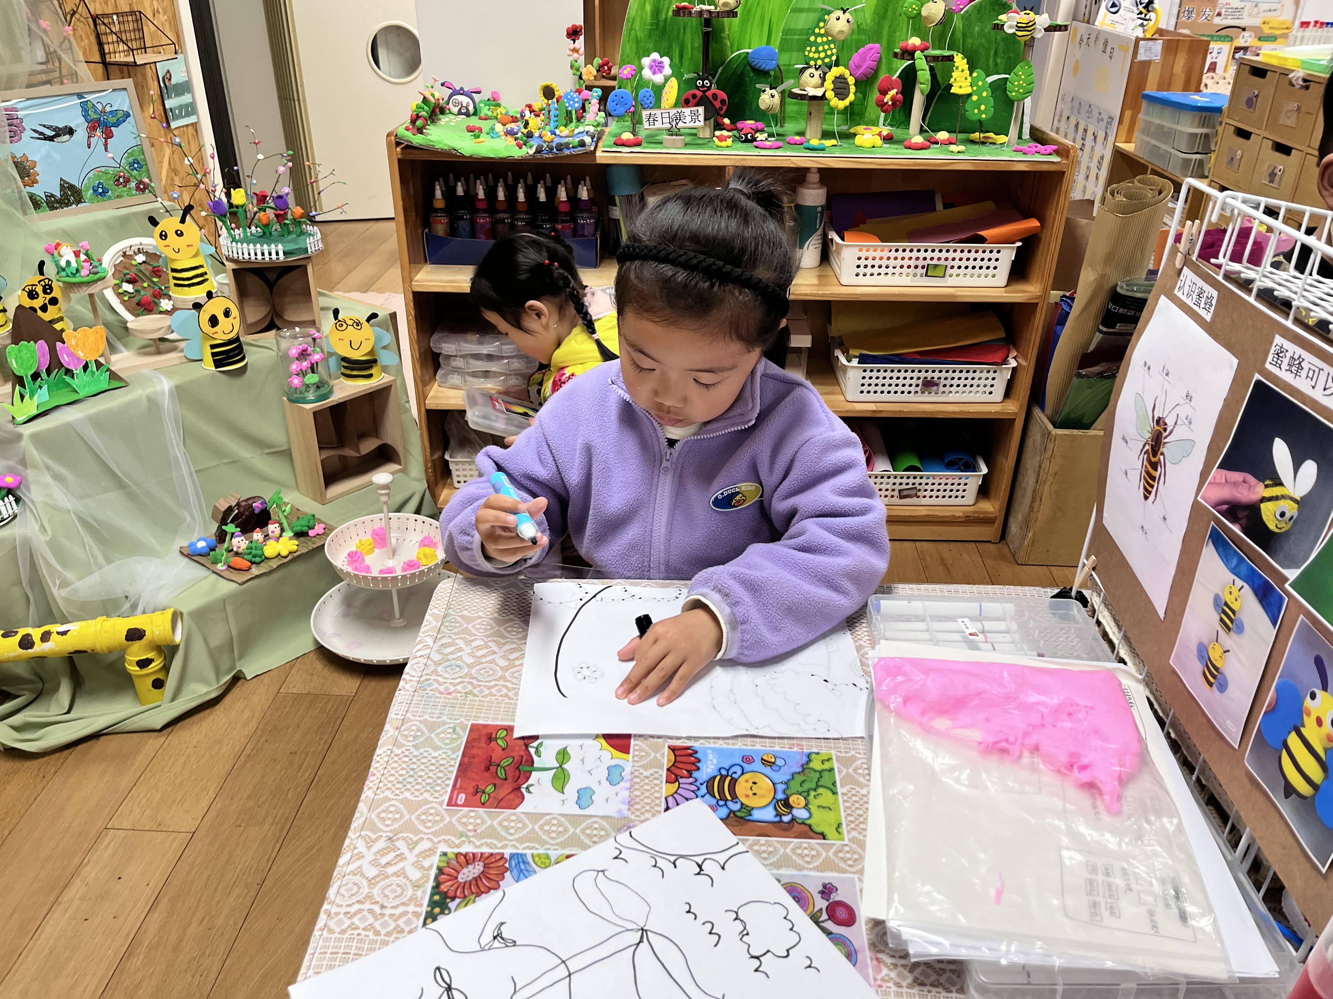 | 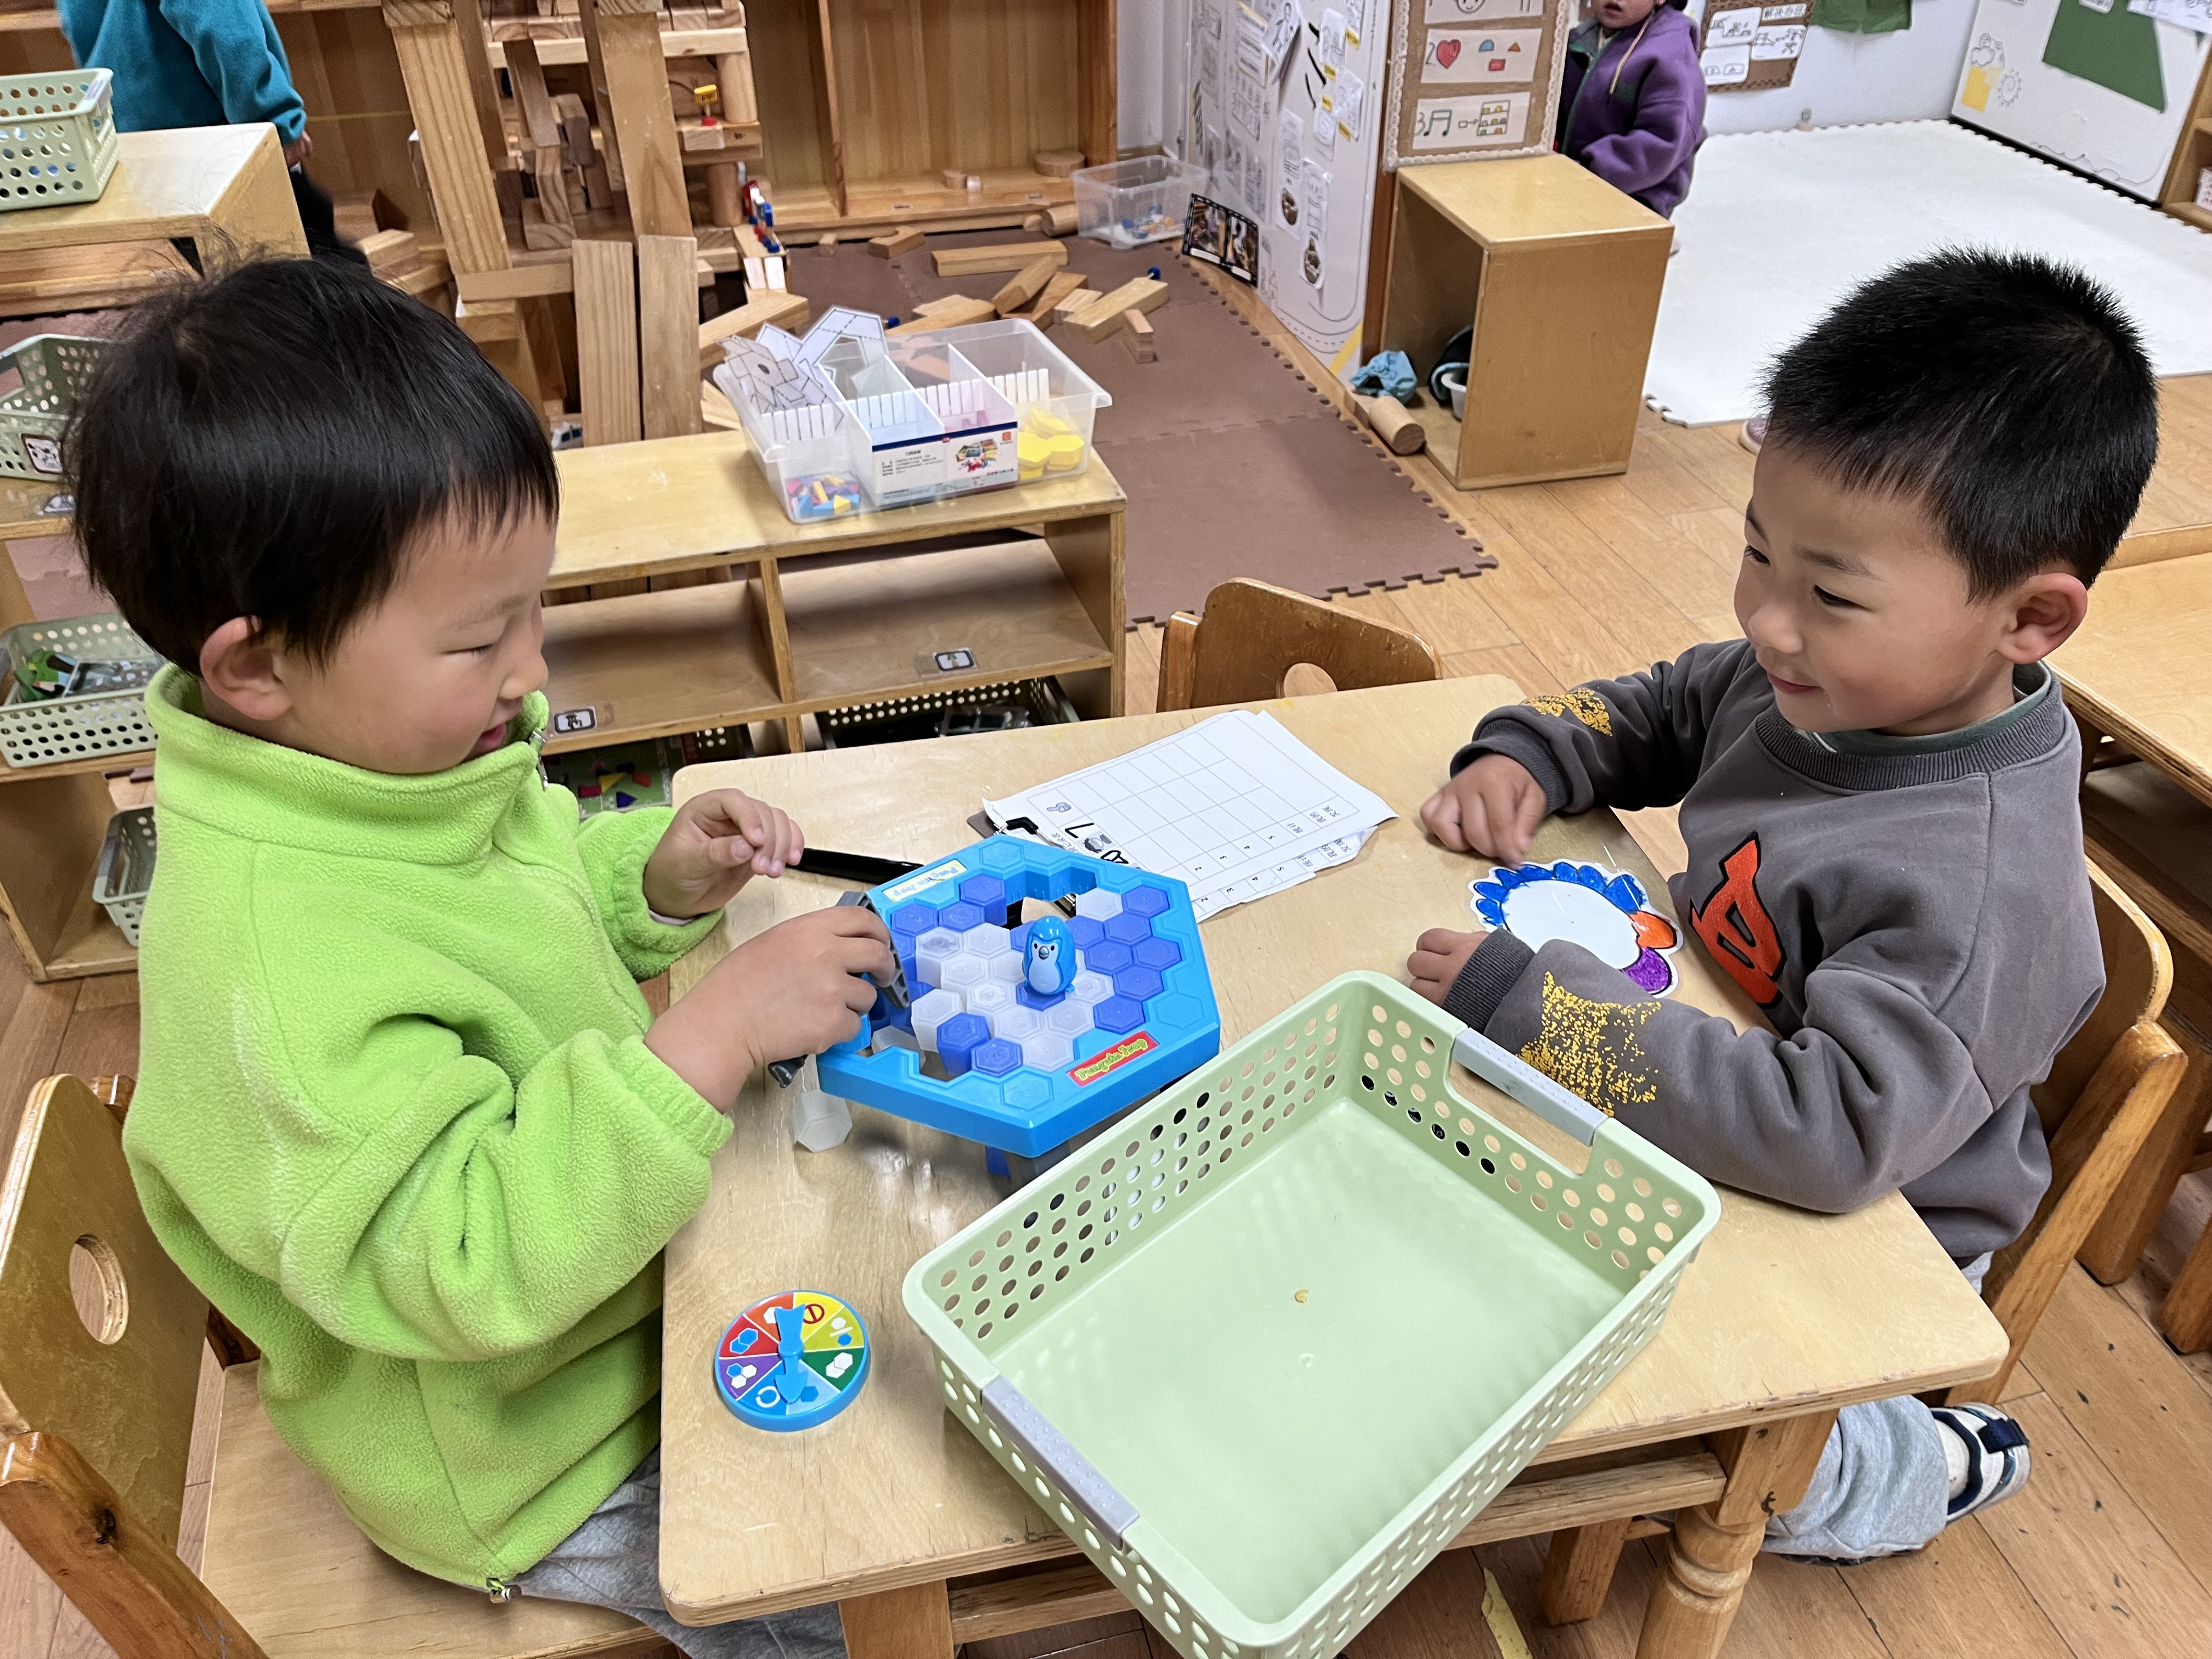 | 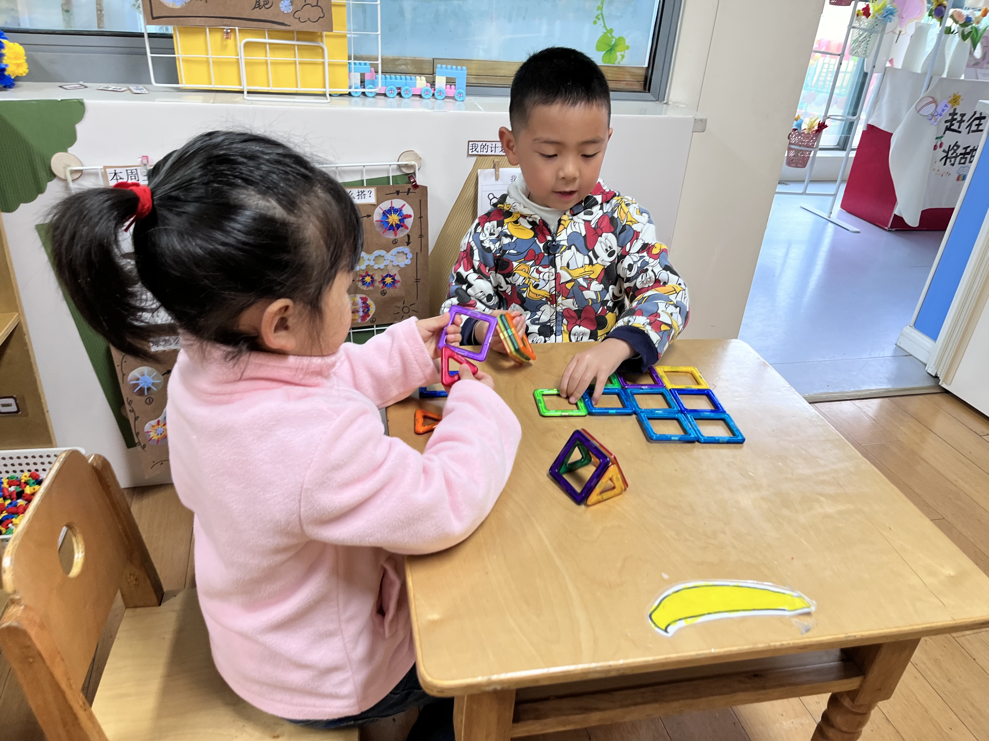
艺茹今天在美工区画画，画的是一直很可爱的小蜜蜂。 | 柯柯和小丁在益智区玩的是企鹅敲冰块，两人玩的很高兴，还用记录纸记录了下来。 | 芮芮和菜园再桌面建构玩的是磁力片，两个人打算大一座小房子。

三、生活活动：
1.早点：鲜牛奶、多样饼干(多选)、核桃仁
2.午餐：荞麦饭、清蒸鸦片鱼、干锅包菜、丝瓜蛋汤
3.午点：红豆吐司面包
4.水果：冰糖雪梨羹

三、集体活动：美术《美丽的柳树》
本次活动是命题绘画，让幼儿绘画长线条和曲线组合的有方向性的柳枝。柳树的主要的外形特征有粗粗的树干，从树干上有长出树枝，树枝上又长着长长的柳条，每一根柳条上长了许多椭圆形的叶子。
幼儿对于画线条有了一定的经验，但是大多数幼儿不够大胆，有的甚至无从下手。对于线条的排列方向性杂乱无章。本节活动将继续引导幼儿画长长的线条，并且注意线条间的搭配、布局。管亦星、胡欣芮、孙瑞晗、蔡镇远、陈艺茹、朱柯逸、王秋逸、易永恒等小朋友初步学习用直线与曲线画出柳树的外形特征。
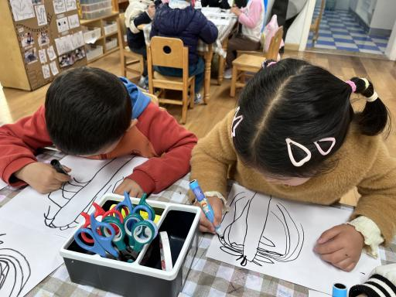 | 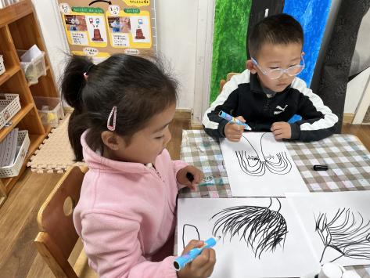 | 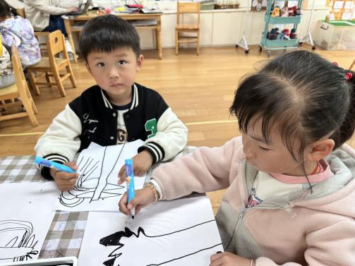

四、温馨提示
1.还没有把快乐家园带来的家长请及时把快乐家园带来。

